
LAPORAN KEGIATAN SCHOOL VISIT
SD SUKMA BANGSA BIREUEN
TP. 2018-2019

Materi/Topik | : | Mengenal sejarah Islam  Mengenal alat transportasi darat yaitu kereta api
Mata Pelajaran | : | Agama Islam dan Bahasa Indonesia
Guru Mata pelajaran | : | Rivanda  Erninawaty
Guru Pendamping Kegiatan | : | Nurhilza  Rika Rahmi  Rini Rahmawati
Kelas/Semester | : | 2/I (satu)
Alokasi Waktu | : | 1 hari
Hari/Tanggal Kegiatan | : | Rabu/7 November 2018
Tempat kegiatan/kunjungan | : | Makam Malikul Saleh  Stasiun kereta api Krueng Mane

- Tujuan dan Manfaat kegiatan
Kegiatan ini bertujuan untuk menambah pengetahuan siswa tentang sejarah Islam di Indonesia. Dan mengenalkan siswa dengan alat transportasi kereta api.

- Profil Tempat Kunjungan/Kegiatan
- Makam Malikul Saleh
Alamat : Geudong, kabupaten Aceh Utara
Profil : Makam Sultan Malikul Saleh adalah makam sultan/raja dari kerjaan Islam pertama di Indonesia yang bernama Samudera Pasai. Beliau telah berjasa menyebarkan agama Islam di Aceh dan seluruh Indonesia, sehingga Aceh disebut Serambi Mekah.

- Stasiun kereta api
Alamat : Bungkah, kabupaten Aceh utara
Profil : Stasiun kereta api ini merupakan sarana transportasi yang digunakan oleh masyarakat sekitar kabupaten Aceh Utara khususnya kecamatan Dewantara dan Muara Dua. Rute perjalanan kereta api ini adalah Krueng Mane, Bungkah dan Krueng Geukueh.

- Deskripsi Kegiatan
Seluruh siswa/i kelas 2 (dua) berangkat dari sekolah menggunakan bus sekolah pada pukul 08.00 pagi menuju kota Geudong, Aceh Utara untuk mengunjungi makam Sultan Malikul Saleh. Sebelum berangkat ke lokasi, guru memberikan pengarahan selama melakukan perjalanan dan tugas yang harus dilakukan para siswa setelah kegiatan ini berlangsung yaitu siswa harus menuliskan di buku latihan tentang informasi yang didapatkan selama perjalanan. Setelah tiba di sana, para siswa diberikan pengarahan oleh penjaga makam tersebut tentang sosok Sultan Malikul Saleh dan jasa-jasa beliau pada penduduk Aceh khususnya.
Setelah berkunjung ke sana, para rombongan berangkat menuju pelabuhan ASEAN untuk makan siang dan Sholat Dhuhur. Setelah itu, siswa melanjutkan perjalanan ke stasiun kereta api Bungkah. Saat tiba di sana siswa/i diarahkan untuk mengantri membeli tiket, kemudian menaiki kereta api menuju Krueng Geukueh dan selanjutnya melanjutkan perjalanan ke Krueng Mane. Selama perjalanan, petugas kereta api selain memeriksa tiket juga memberikan pengarahan tentang beberapa fungsi alat yang ada di dalam kereta api.
Setelah tiba di stasiun kereta api Krueng Mane, rombongan menaiki bus sekolah untuk berangkat pulang. Dan siswa tiba di sekolah pada pukul 16.30.

- Respon Siswa
Siswa/i merasa sangat senang mendapatkan ilmu dan pengalaman baru, mereka menjadi lebih bersemangat untuk belajar di sekolah.

- Lampiran Foto
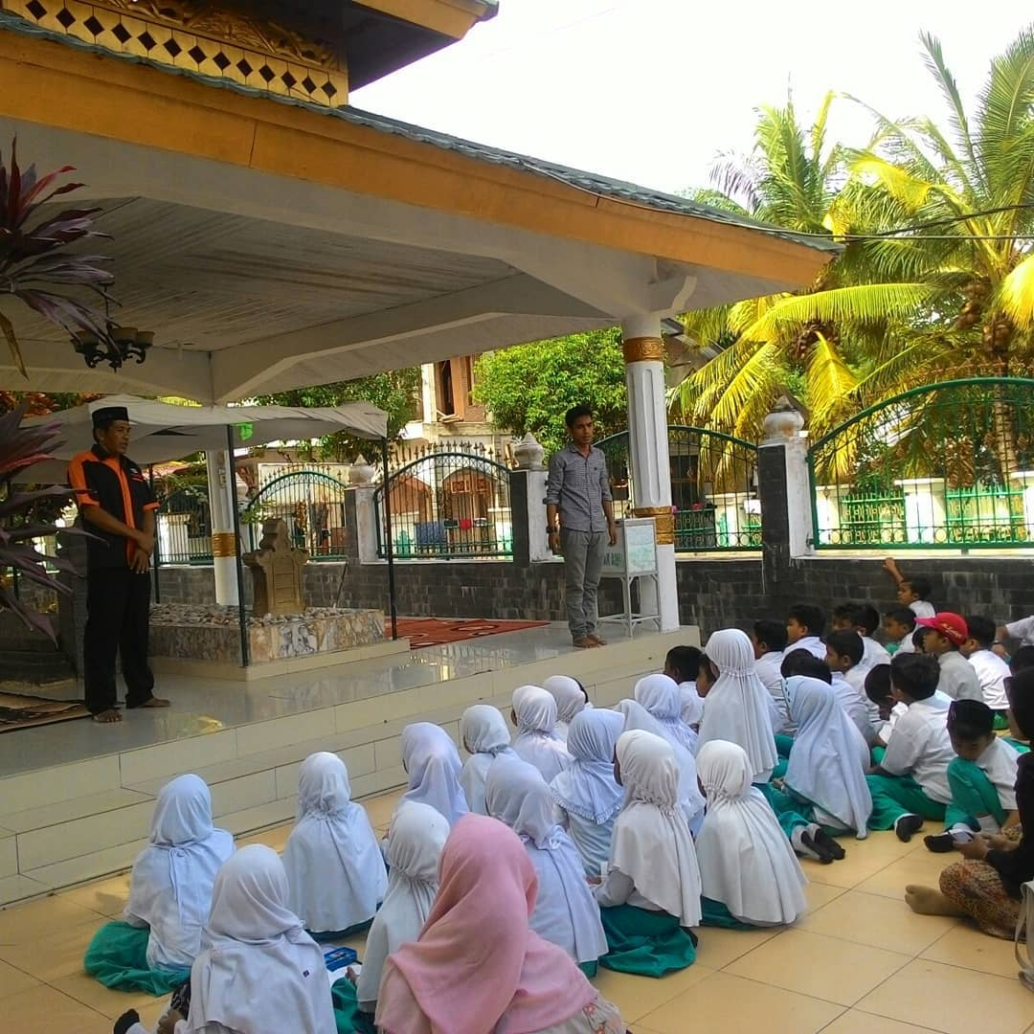
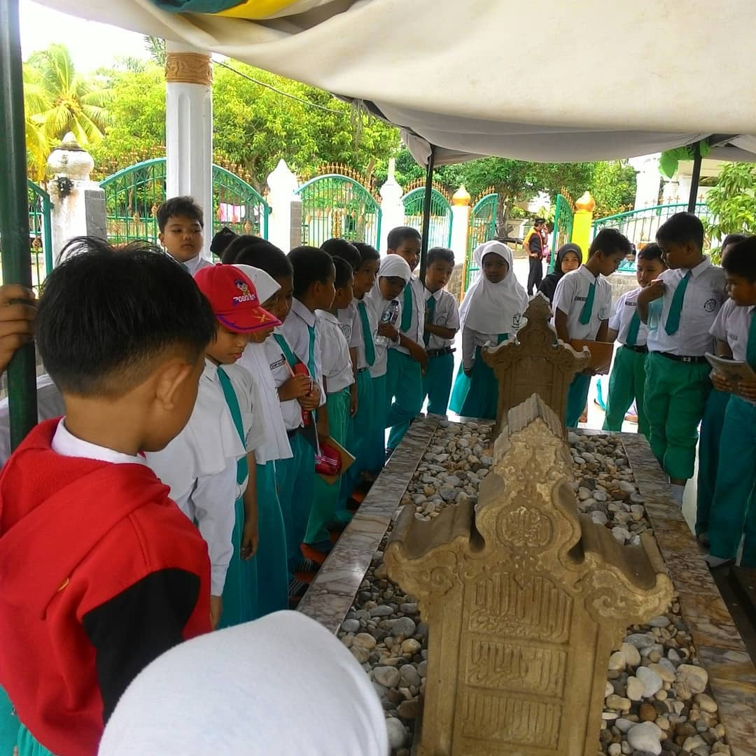
Kegiatan saat di makam Malikul Saleh, Geudong Aceh Utara
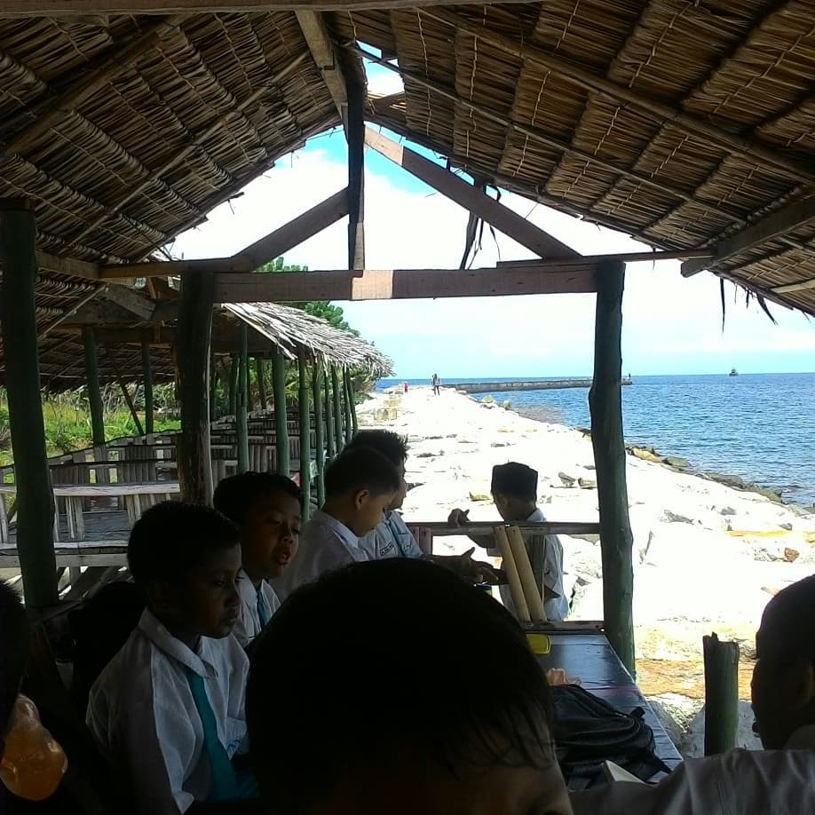
Kegiatan makan siang di pelabuhan ASEAN

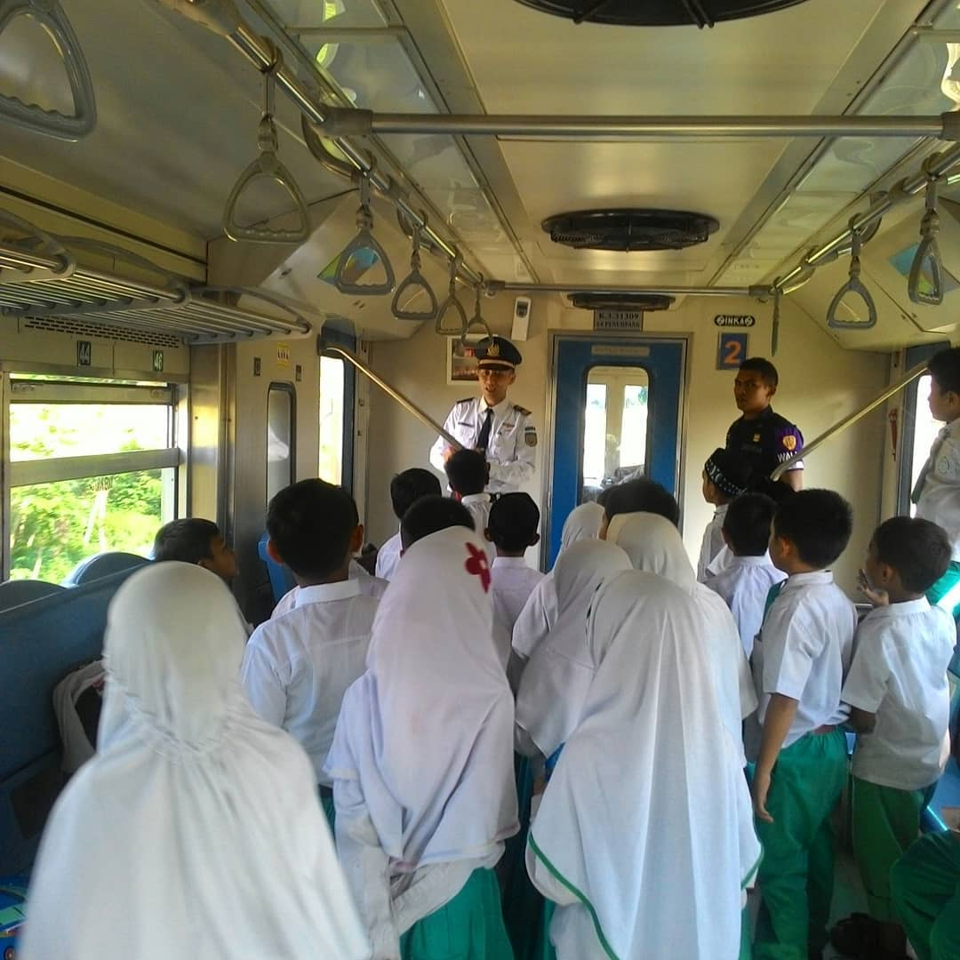
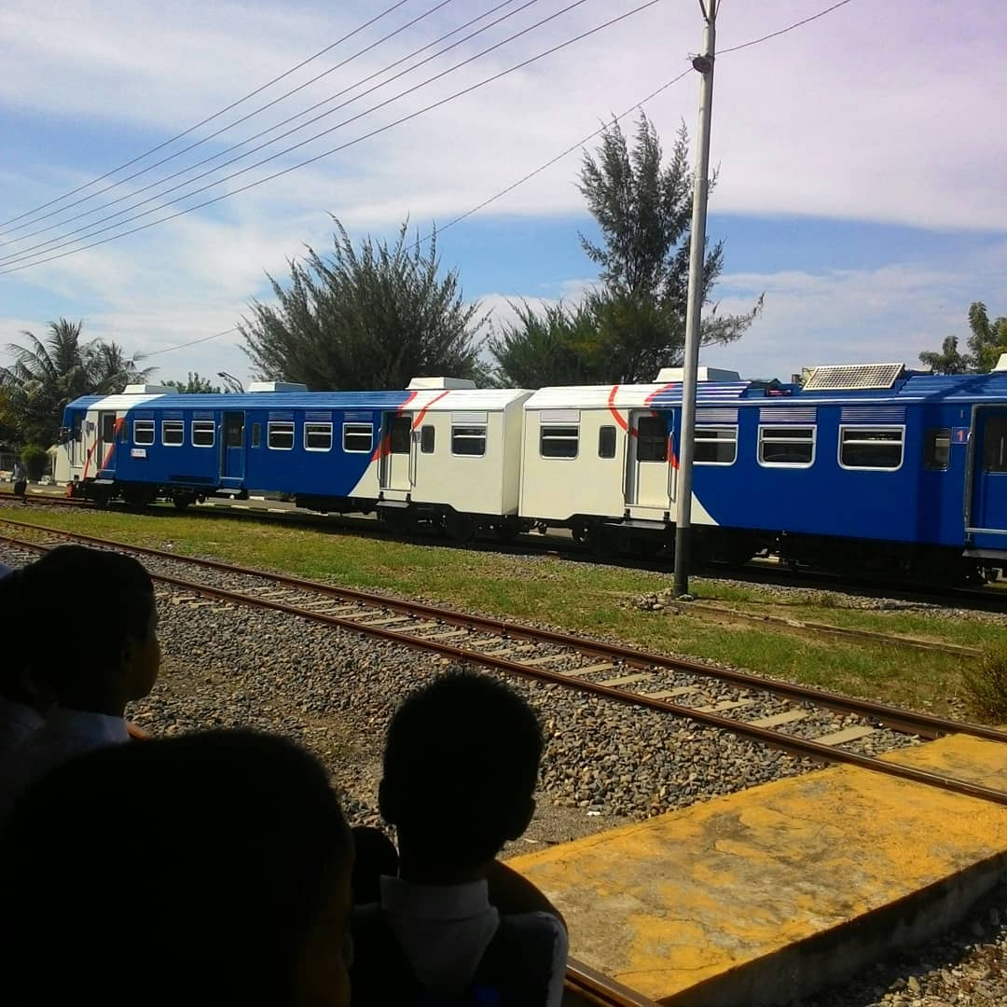
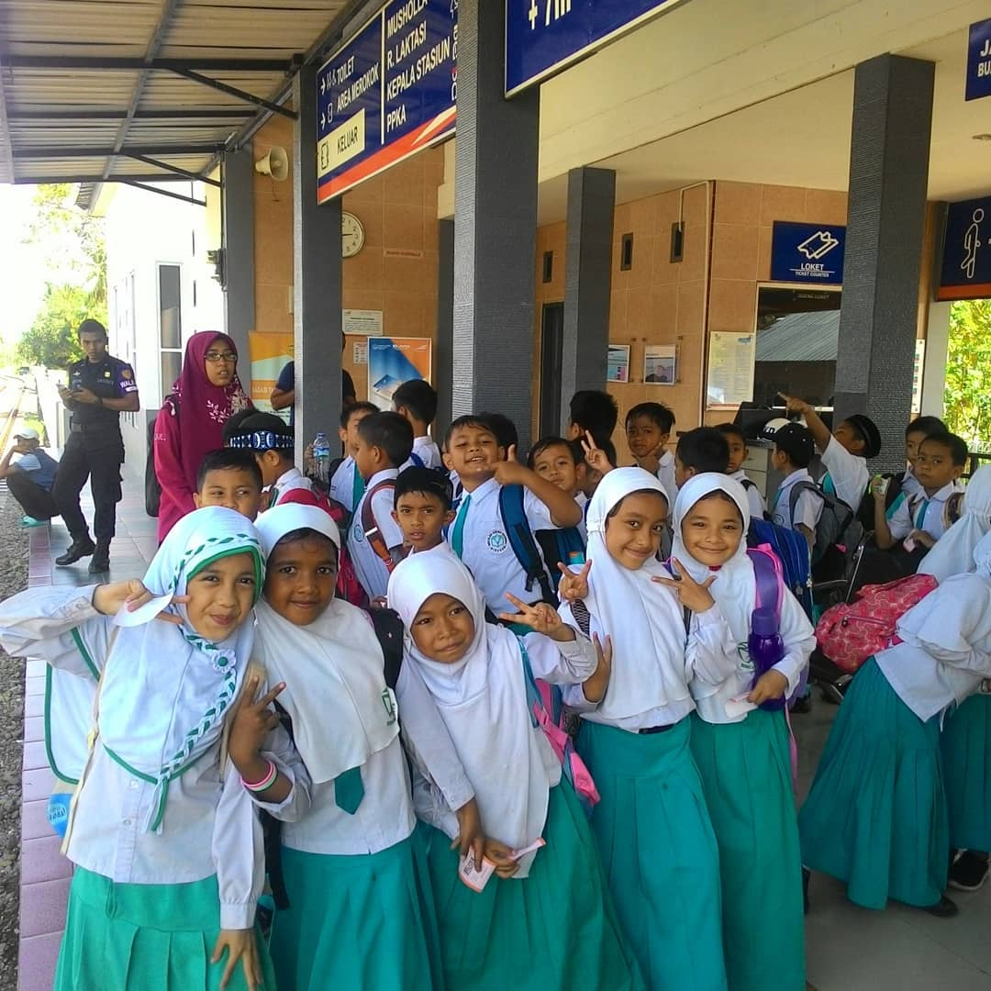
Kegiatan di stasiun kereta api

